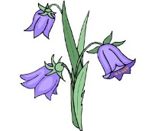
Група раннього віку "Дзвіночок"

Вихователі: Тимощук Олена Миколаївна
Гошко Алла Володимирівна

Пропонуємо Вам цікаві завдання для розвитку дітей на IX тиждень
- Проведіть бесіду із дітьми про літо.
За весною приходить літо. Його чекали і люди, і рослини, і тварини. Влітку сонце вдень стоїть високо в небі, світить яскраво і гріє - стає жарко. День триває довго, ночі короткі, світлі. Все цвіте, посміхається, радіє теплу. Тепер можна ходити в легкому одязі і взутті (а то і босоніж) і довго гуляти. Нагрівається вода в ставку, річці, озері, тому влітку всі із задоволенням купаються і засмагають.
Влітку бувають грози і теплі зливи. Пташенята починають залишати гнізда, вчаться літати. Кружляють над водою бабки, над квітами - метелики і бджоли.
Наливаються в садах плоди, достигають соковиті ягоди. На луках - пишний килим з трав і квітів.
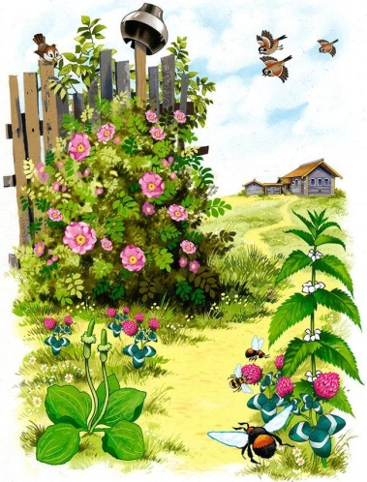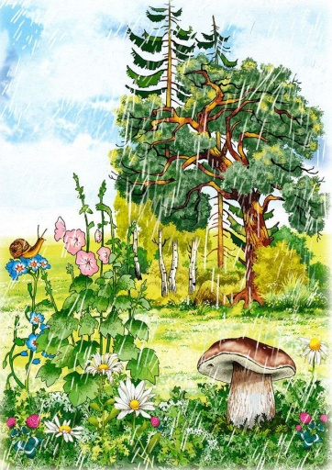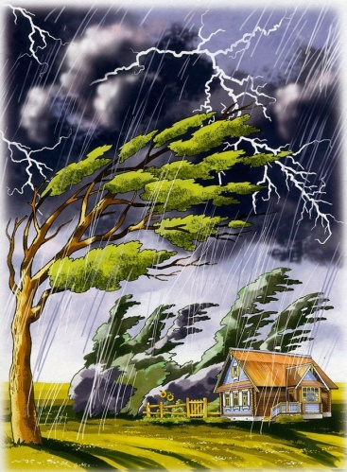

1.Прочитайте вірш


3. Словесна вправа "Літо яке?"
(Сонячне, дощове, щедре, ласкаве …)

4.Перегляньте відео
https://youtu.be/ipQbDitr_s8

5.Розгляньте картинки.
Запитайте, чим діти займаються влітку?

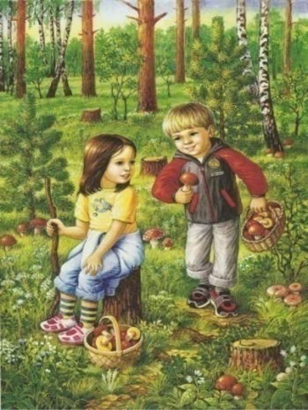



6. Загадайте загадку
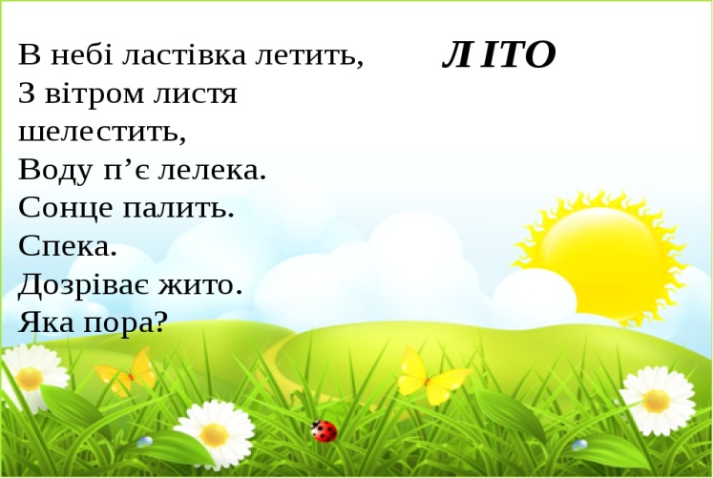
7.Розгляньте метелика і бджілку. Посніть дітям, що це комахи.
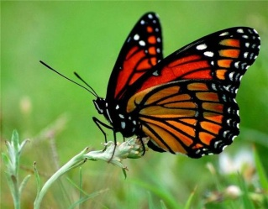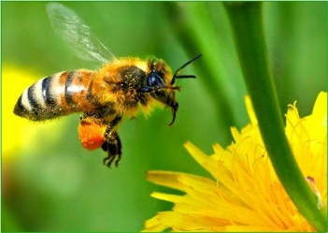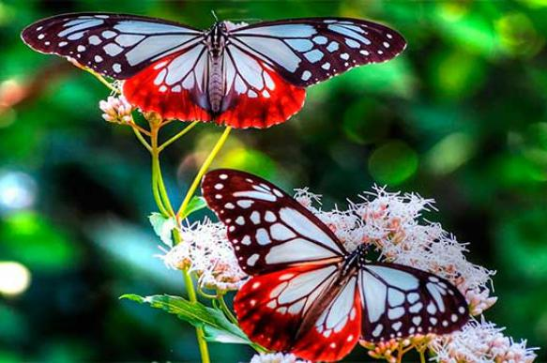
Найдавніші мешканці нашої планети – бджоли. Вони харчуються пилком та нектаром квіток. На передніх лапках бджілка має щіточки, на які вона збирає пилок. На задніх – кошик для перенесення пилку. Нектар бджілка висмоктує з квіток довгим хоботком. Коли пилок та нектар змішуються, утворюється в'язка рідина. Бджілки відкладають її у стільники. Там формується мед.

Прочитайте вірш «Метелики-веселики» Грицька Бойка

Під вишнями-черешнями
В дитячому садку —
Метелики-веселики
В грайливому танку.
А бджілоньки-гуділоньки
Так радісно гудуть,—
Під вишнями-черешнями
їм весело, мабуть.
Перегляньте з малятами розвиваюче відео про комах https://www.youtube.com/watch?v=0AKMED70oaE
8. Проведіть гру "Що зайве?"
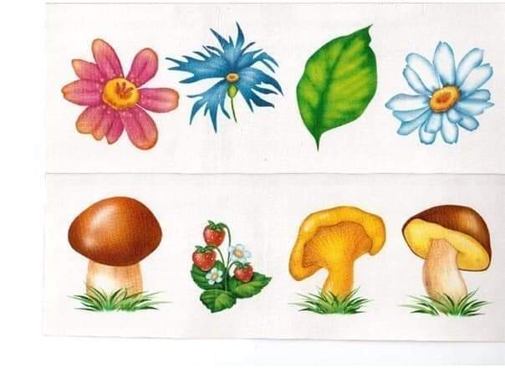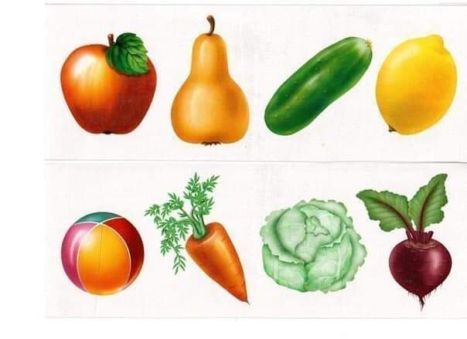
9. Намалюйте метелика. В допомогу:

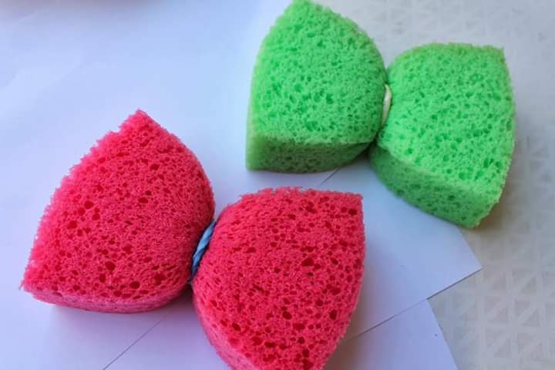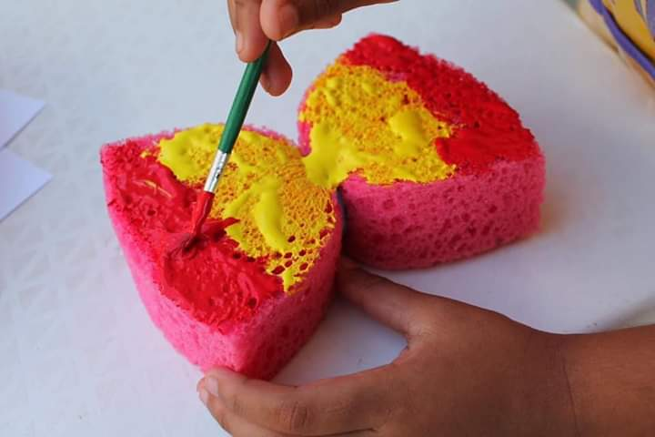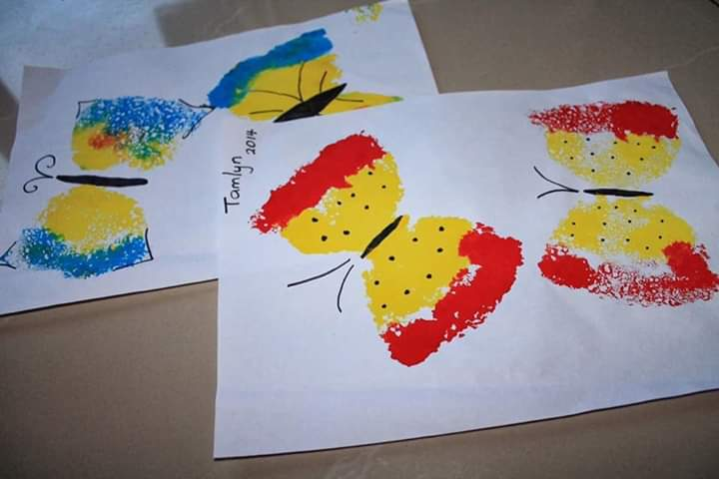

10.Проведіть гру "Знайди тінь"
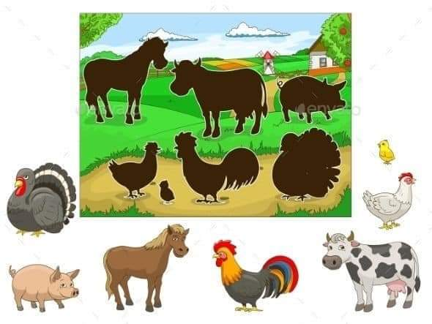

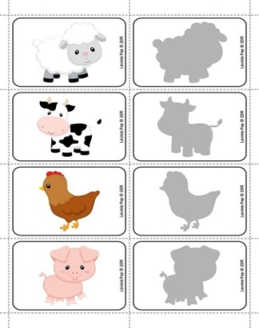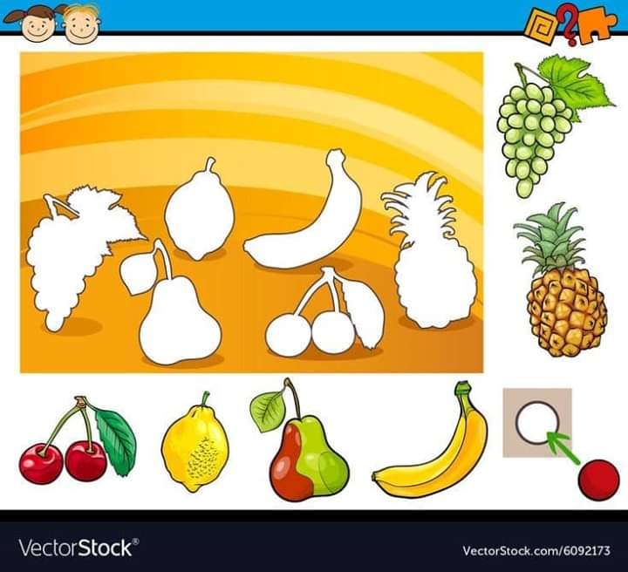

11. Проведіть гру «Хто де жзиве»:
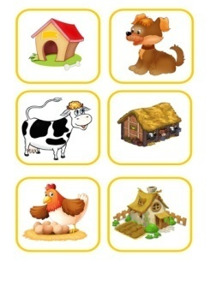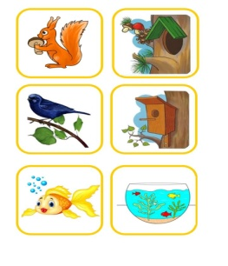
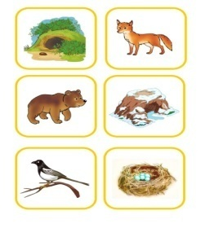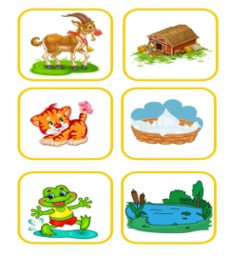
12.Зліпіть Равлика
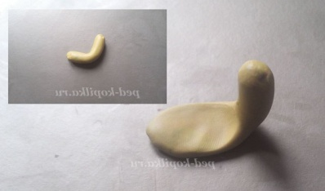
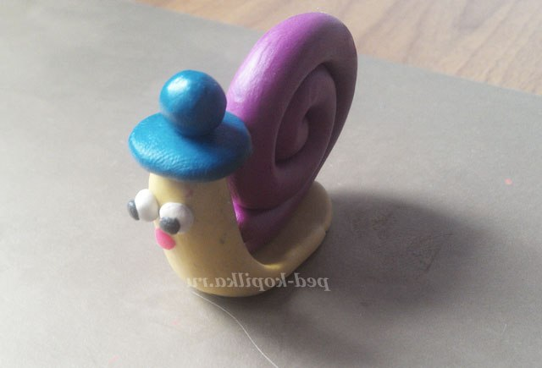
13. Поспівайте разом з дітками пісеньку про равлика, скориставшись посиланням https://www.youtube.com/watch?v=_caQJLBwIhA

